暨南大学本科实验报告专用纸
课程名称 高级语言程序设计 成绩评定
实验项目名称 高级语言程序设计 指导教师 张鑫源
实验项目编号 2 实验项目类型 实验地点
学生姓名 覃哲 学号 2019051111
学院 智能科学与工程 系 专业
实验时间 2019 年 3月 4 日 上午～ 3月4日 中午 温度 ℃湿度
- 实验目的
- 实验内容和要求
- 主要仪器设备
仪器：计算机
实验环境：dev-c++
写出程序的源程序。#include<stdio.h>
#include<string.h>
int main (){
int j;
int type;
printf("编码请输入1，译回原串请输入2:");
scanf("%d",&type);
char str1[20],str2[20];
j=0;
switch(type)
{
case 1:
fflush (stdin);
gets(str1);
while(str1[j]!='\0')
{
if((str1[j]>='a')&&(str1[j]<='z'))
{
str2[j]=str1[j]+1+j;
for (;str2[j]>'z';str2[j]=str2[j]-26) ;
}
else if ((str1[j]>='A')&&(str1[j]<='Z'))
{
str2[j]=str1[j]+1+j;
for (;str2[j]>'Z';str2[j]=str2[j]-26) ;
}
else
str2[j]=str1[j];
j++;
}
puts(str2);
break;
case 2:
fflush (stdin);
gets(str1);

while(str1[j]!='\0')
{
if((str1[j]>='a')&&(str1[j]<='z'))
{
str2[j]=str1[j]-j-1;
for(;str2[j]<'a';str2[j]=str2[j]+26);
}
else if ((str1[j]>='A')&&(str1[j]<='Z'))
{

str2[j]=str1[j]-j-1;
for(;str2[j]<'A';str2[j]=str2[j]+26);
}
else
str2[j]=str1[j];
j++;
}
puts(str2);
break;
default: printf("输入错误\n");
}
return 0;

}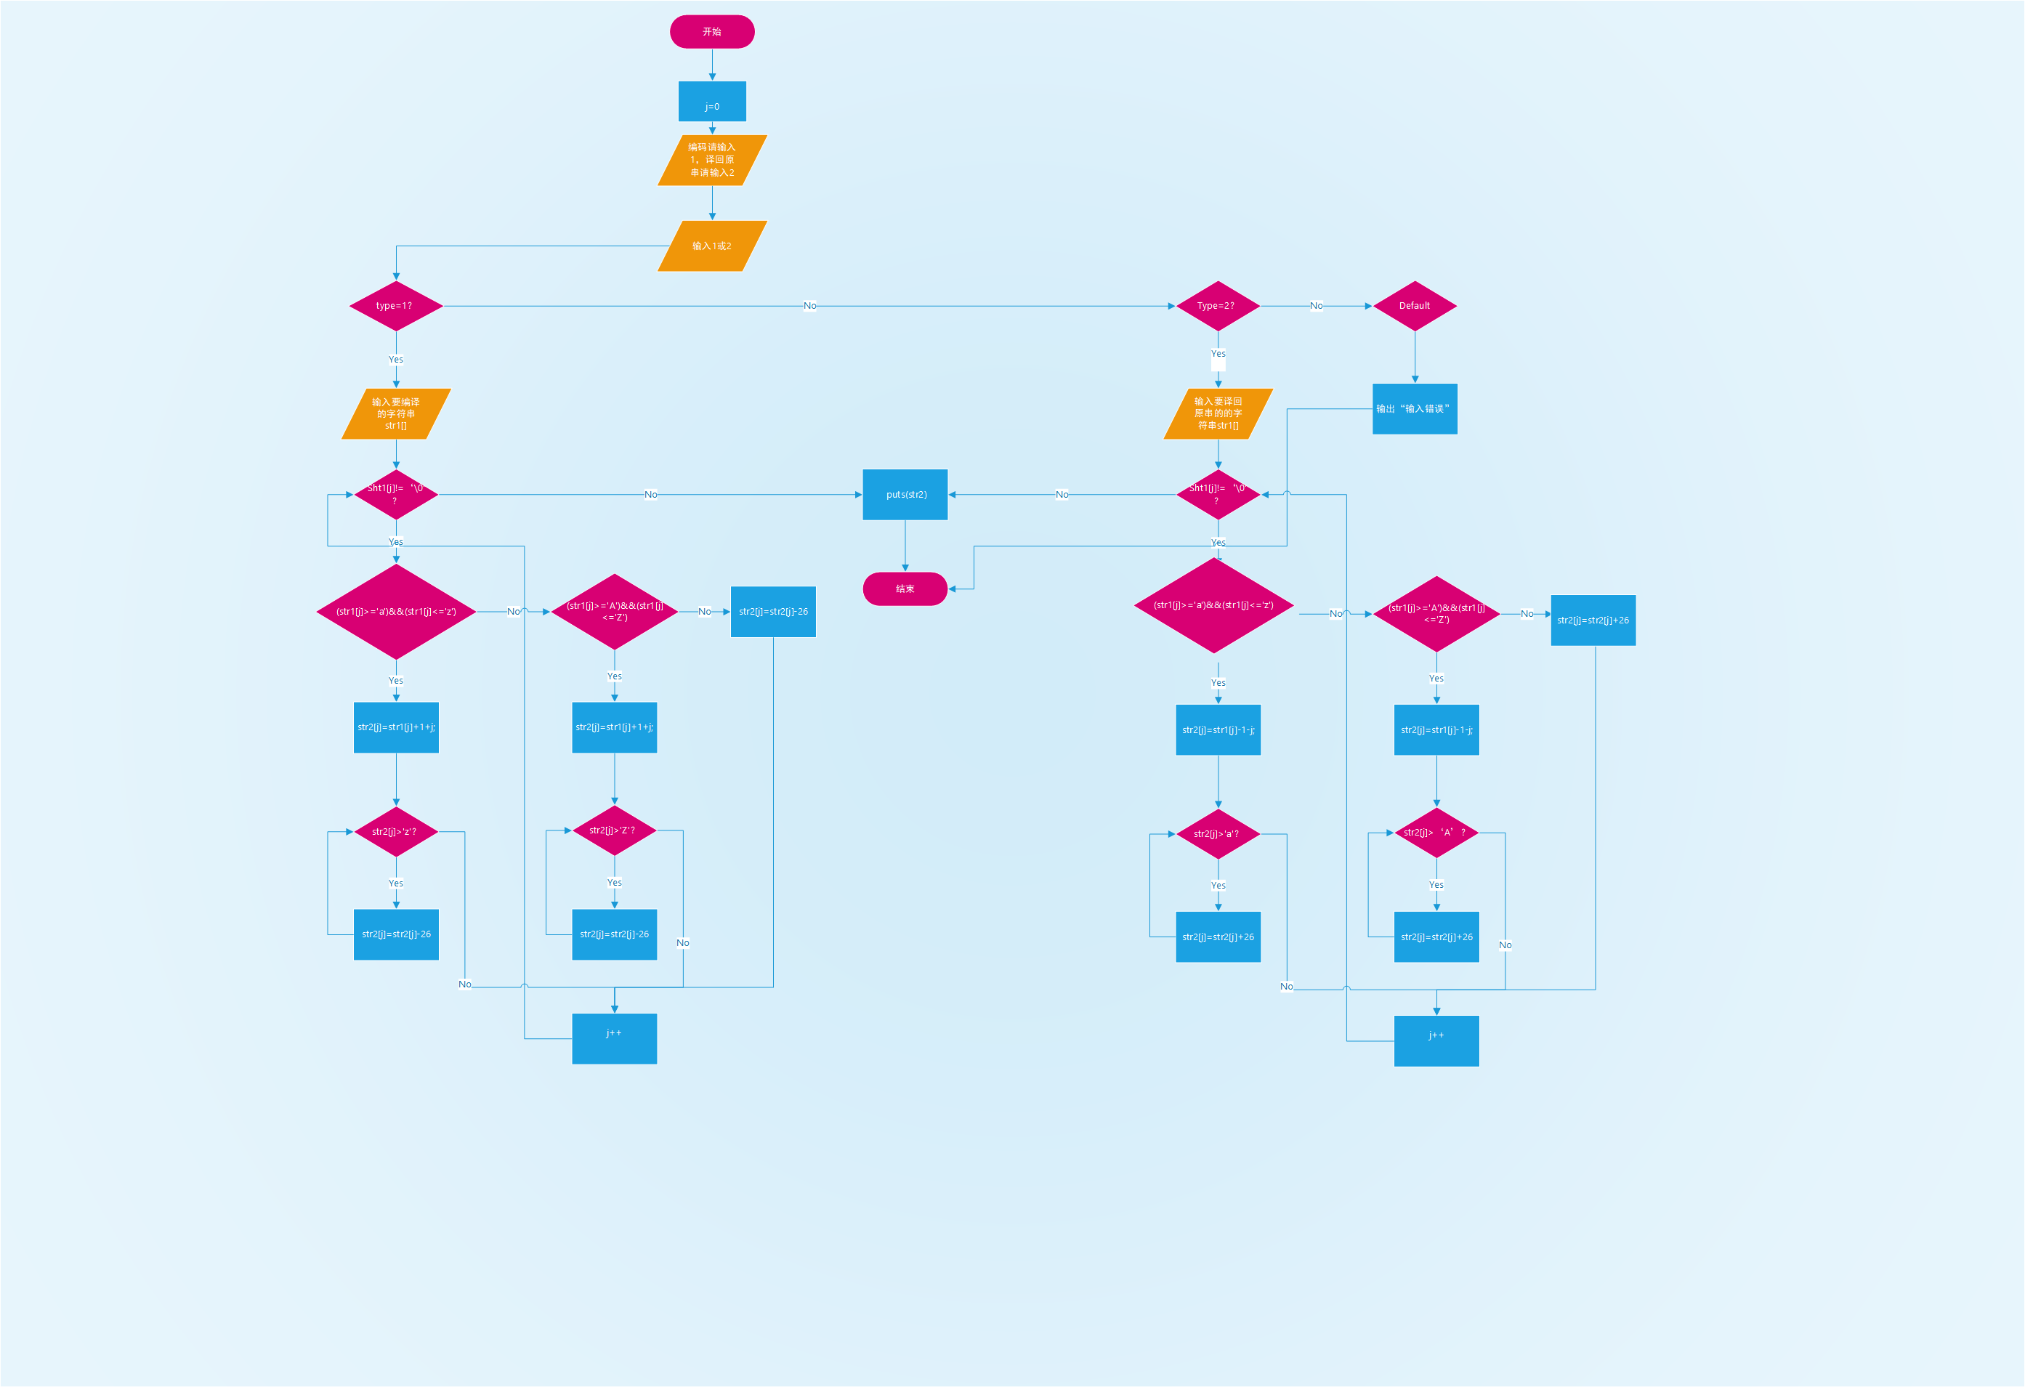
- 实验步骤与调试
主要是写出对源程序的语法错误以及逻辑错误的进行发现、修正以及调试的步骤。
- 先完成字母编译的程序，再仿照编译的程序编写译回原串的程序。在两个程序整合用了分别用if和switch语句，最后switch语句比较合适
- 整合后的程序需要首先用户输入判断是编译还是译回原串，再输入字符串，在网上百度找到了fflush函数。
- 程序不能判断编译还是译回时，也会有输出。把输出放在case语句后解决。
- 实验结果与分析
写出最终逻辑正确的程序在各种实验数据下的实验结果以及进行简单的结果分析。
编译：sdf34.f 输出：tfi34.m

译回原串：asdfa.,..g3 输出zqbv.,..w3

暨南大学本科实验报告专用纸(附页)

